KOTITALOUS VUOSILUOKILLA 1–6
Kotitalouden opetussuunnitelman lähtökohtana toimii ajattelu kotitalousopetuksen jatkumosta, joka ulottuu esiopetuksesta peruskoulun loppuun saakka. Kotitaloutta ei alakoulussa opeteta erillisenä oppiaineena vaan koulu toteuttaa haluamallaan tavalla kotitalouden alakoulun sisällöt ja tavoitteet.
Kotitalousopetuksen jatkumo esiopetuksesta perusopetuksen päättöluokalle asti (Kuvio 1) voidaan nähdä kumuloituvien oppimishaasteiden oppimispolkuna. Vuosiluokilla 1–2 tutustaan omaan elämänpiiriin kodissa ja koulussa. Vuosiluokilla 3–6 on mahdollista harjaannuttaa itsenäistä toimintaa erilaisissa kotiin liittyvissä tehtävissä. Erityistä huomiota opetuksessa kiinnitetään ohjaukseen, ajanhallintaan sekä turvallisesta työskentelystä ja tottumusten muodostumisesta huolehtimiseen. Oma koti on oman itsenäisyyden kasvaessa edelleen tärkeä viiteryhmä, joten kodin ja koulun yhteistyö korostuu.
Kotitalousopetuksen lähtökohtana on kehittää arjen hallintaa ja ymmärrystä: ruokataju, arkitaju ja kulutustaju ovat keskeisiä käsitteitä. Niiden avulla välitetään viestiä koulun kasvatuskumppanuudesta myös koteihin.

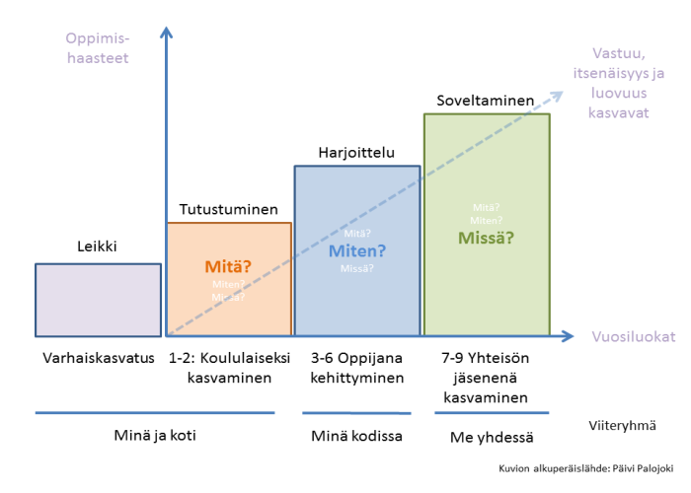
Kotitalouden opetus rakentuu käytännön toimintataitoihin, yhteistyö- ja vuorovaikutustaitoihin sekä tiedonhallintataitoihin. Näihin tavoitteisiin liittyvät sisältöalueet ovat ruokataju: S1 ruokaosaaminen ja ruokakulttuuri, arkitaju: S2 asuminen ja yhdessä eläminen sekä kulutustaju: S3 kuluttaja- ja talousosaaminen kodissa.

Ruokataju: S1 Ruokaosaaminen ja ruokakulttuuri
Tavoitteet:
- Ruoan arvostus
- Tutustuminen ruokaan aistien avulla
- Hyvät tavat
- Henkilökohtainen hygienia
- Hyvinvointiin liittyvät valinnat
- Ruoan reitit
- Kalenterivuoden juhlaperinteet osana arkea

Vuosiluokilla 1-2 Mitä?
- Oppilas tietää, mitä voi syödä.
- Oppilas tietää, mikä on lautasmalli.
- Oppilas opettelee ottamaan ruokaa sen verran kuin syö.
- Oppilasta kannustetaan tutustumaan uusiin makuihin.
- Oppilas taitaa hyvät tavat ja ymmärtää mihin niitä tarvitaan.
- Oppilas oppii ottamaan muut huomioon.
- Oppilas ymmärtää hygienian merkityksen.
- Oppilas tietää mistä ruoka tulee.
- Oppilas tutustuu kalenterivuoden juhlaperinteisiin.

Vuosiluokilla 3-6 Miten?
- Oppilas ymmärtää ruoan vaikutuksen hyvinvointiin
- Oppilas osaa käyttää lautasmallia.
- Oppilas osaa suunnitella ja toteuttaa terveellisen välipalan.
- Oppilas ymmärtää kasvikset osana terveellistä välipalaa ja osaa kuoria, käsitellä ja valmistaa niistä välipaloja.
- Oppilas ymmärtää kasvisten jaottelun ja tunnistaa yleisimmät kasvikset.
- Oppilas tiedostaa päivän ateriarytmin.
- Oppilas osaa kuvailla ja ilmaista ruoan aistikokemuksia. (Makukoulu, Sapere)
- Oppilas minimoi ruokahävikin.
- Oppilas ymmärtää miten ruoka päätyy pöytään.
- Oppilas arvostaa ruokaa ja hyviä tapoja.
- Oppilas osaa kattaa pöydän, taitella lautasliinan ja pestä astiat.
- Oppilas osallistuu mahdollisuuksien mukaan kalenterivuoden juhlan järjestämiseen.

Arkitaju: S2 Asuminen ja yhdessä eläminen
Tavoitteet:
- Puhtaanapidon vaikutus yleiseen viihtyvyyteen
- Vaatehuollon perusasiat
- Osallisuus ja vastuu kodin ja koulun toiminnassa
- Arkitajun kehittyminen, tasapuolinen työnjako ja osallistuminen kuuluvat hyviin tapoihin ja edistävät hyvinvointia
- Perheiden ja kotien erilaisuus

Vuosiluokilla 1-2 Mitä?
- Oppilas oppii laittamaan tavarat ja vaatteet omille paikoilleen.
- Oppilas oppii huolehtimaan jälkensä ruokailutilanteen yhteydessä.
- Oppilas oppii toimintatapoja, joilla edistetään yhteistä viihtyvyyttä.
- Oppilas hahmottaa erilaisia perhemalleja.

Vuosiluokilla 3-6 Miten?
- Oppilas osallistuu yleistä viihtyvyyttä lisäävään toimintaan.
- Oppilas osallistuu mahdollisuuksien mukaan kodin vaatehuoltoon kodin kanssa sovitulla tavalla.
- Oppilas osallistuu mahdollisuuksien mukaan kodin arkirutiineihin kodin kanssa sovitulla tavalla.
- Oppilaiden suvaitsevaisuus erilaisia perhemalleja ja koteja kohtaan vahvistuu.

Kulutustaju: S3 Kuluttaja- ja talousosaaminen kodissa
Tavoitteet:
- Kuluttamisen perusasiat tutuksi
- Kasvu vastuulliseksi kuluttajaksi
- Hyvinvointia edistävä kulutuskäyttäytyminen

Vuosiluokilla 1-2 Mitä?
- Oppilas hahmottaa yksinkertaisten toimintojen vaikutuksen osaksi kuluttamista. (vettä säästellen, valot sammutetaan, ruokaa ei haaskata, ei hukata tavaroita)
- Oppilas oppii hahmottamaan kuluttamisen perusasioita (tulot, menot, säästäminen)
- Oppilas osaa toimia kaupassa ja osaa maksaa vähäiset ostoksensa.
- Oppilas tietää että mainoksen tarkoitus on myydä.

Vuosiluokilla 3-6 Miten?
- Oppilas harjoittelee kuluttajuutta ja ymmärtää kuluttamisen perusprosessia.
- Oppilas selviytyy arjessaan, tekee pieniä terveyttä edistäviä valintoja ja ostoksia.
- Oppilaan osallisuutta kodin ja yhteisön jokapäiväisiin toimiin vahvistetaan.
- Oppilasta ohjataan eettisen vastuuseen. (vesi, sähkö, paperi, ruokahävikki jne.)
- Oppilas osaa arvioida mainoksia kriittisesti ja käyttää taskurahoja ja älylaitteita saamiensa ohjeiden mukaisesti.

